

**Arbeitsblatt Workshop 01.10.2018 – 02.10.2018**

**Thema: Herstellung einer elektronischen Schaltung / Výroba elektronického obvodu**

**Löten, Messen, Prüfen / Letování, měření, zkoušení**

**Montag/Pondělí, den 01. 10. 2018**

**Zeitplan / časový plán:** 1. Workshoptag / 1. den workshopu

Beginn Workshop an der VHS Cham / Zahájení na VHS Cham

Sicherheitsbelehrung / Školení bezpečnosti práce

Mittagessen an der Handwerkskammer in Cham / Oběd v řemeslnické komoře v Chamu

Herstellung einer elektronischen Schaltung / Výroba elektronického obvodu

Lötübungen / Procvičování letování

Erklärung der Bauteile / Výklad o stavebních dílech

Arbeitsabläufe definieren / Definování pracovních postupů

Aufräumen des Werkraumes / Úklid dílny

Ende des ersten Workshop Tages / Zakončení prvního dne

**Dienstag/Úterý, den 02.10.2018**

**Zeitplan:**  2. Workshoptag / 2. den workshopu

Fertigstellen der Schaltungen / Dokončení obvodů

Prüfen der Schaltung / Vyzkoušení obvodu

Abschlußgespräch / Závěrečná diskuze

Mittagessen an der Handwerkskammer Cham / Oběd v řemeslnické komoře v Chamu

Führung / Prohlídka firmy

Müller Präzision

Ende des Workshops / Zakončení workshopu

**Aufgabe/Úkol 1:** Es soll eine LED mit folgenden Daten ***2V/15 mA*** an einer 9V-Batterie betrieben werden. / LED s údaji 2V/15 mA má být poháněna baterií o napětí 9 V.

Wie kann das Problem gelöst werden ohne dass die LED zerstört wird? / Jak může být tento problém vyřešen, aniž by byla LED zničena?

Entwerfen und skizzieren Sie die Schaltung mit den erforderlichen Bauteilen. / Navrhněte a načtrněte obvod s potřebnými stavebními díly.



Skizzieren Sie die Schaltung zum Aufbau auf eine Lochstreifen-Platine. / Načrtněte obvod ke konstrukci na děrné pásce.

Beachten Sie dabei die Abmessungen der Bauteile. / Dbejte při tom na vyměření stavebních dílů.

Diode:

⬄

**Aufgabe/Úkol 2:**

Erstellen Sie eine Sensorschaltung. / Sestavte senzorový modul.

Die Schaltung soll beim berühren zweier Kontakte eine LED zum Leuchten bringen. Skizzieren Sie die Schaltung: / Modul by měl při dotýkání se dvou kontaktů rozsvítit LED světlo. Načrtněte modul.



Skizzieren Sie die Schaltung zum Aufbau auf eine Lochstreifen-Platine. / Načrtněte obvod ke konstrukci na děrné pásce.

Beachten Sie dabei die Abmessungen der Bauteile. / Dbejte při tom na vyměření stavebních dílů.

Diode:

⬄

Transistor:

⬄

**Astabile Kippstufe / Astabilní klopný obvod (Multivibrator)**

Ein Multivibrator ist eine elektronische Schaltung, die sich in zwei Zuständen befinden kann, zwischen denen sie selbstständig oder von außen gesteuert hin und her schaltet. Sie besteht im Prinzip aus zwei wechselseitig gekoppelten Schaltern, wobei das Einschalten des einen nach einer frequenzbestimmenden Verzögerungszeit ein Ausschalten des anderen zur Folge hat. Multivibratoren bezeichnet man auch als Kippstufen, im speziellen Fall als astabile Kippstufen. / Multivibrátor je elektronický obvod, který se může nacházet ve dvou stavech, mezi nimiž samostatně či pomocí vnější podpory přepíná sem a tam. Sestává zpravidla ze dvou navzájem se dobíjejících spínačů, přičemž zapnutí jednoho zapříčiní po určitém zpoždění, určeném frekvencí, vypnutí druhého. Multivibrátory jsou taktéž nazývány klopné obvody, ve speciálním případě jako astabilní klopné obvody.

**Funktion/Funkce**:

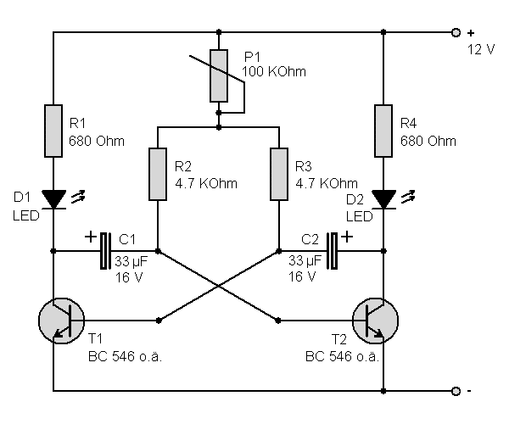Als erstes nehmen wir einfach mal an, das Transistor T1 beim Einschalten durchgesteuert hat. Welcher der beiden Transistoren zuerst durchsteuert, hängt vom Zufall bzw. Bauteiltoleranzen ab. / Nejprve jednoduše předpokládejme, že se tranzistor T1 při zapnutí spustil. Který z obou tranzistorů se spustí dříve, závisí na náhodě, potažmo na  toleranci stavebních dílů.

Der Elko C1 kann sich dann über R2 aufladen, bis er die Durch­bruchs­spannung von T2 erreicht hat. In dem Moment, wo T2 durchsteuern kann, wird der Kondensator C1 über die BE-Strecke von T2 entladen. Da C2 schon entladen ist, stellt der Kondensator im ersten Moment einen Kurzschluss dar. Somit wird die Basis von T1 kurzzeitig an 0V gelegt und dieser sperrt dann sofort. Nun kann sich C2 über R3 aufladen. Dies dauert wieder solange, bis wiederum die Schwellenspannung von T1 erreicht ist. Nachdem die Schwellenspannung von T1 überschritten wurde, steuert dieser durch und wir sind wieder dort, wo wir angefangen haben und der ganze Vorgang wiederholt sich unendlich. / Elko C1 se může nabíjet přes R2, dokud nedosáhne průrazného napětí od T2. V momentu, kdy T2 může být spuštěn, bude kondenzátor C1 vybíjen trasou BE od T2. Když je C2 vybit, vytvoří kondenzátor v prvním momentu krátké spojení. Tímto se změní báze T1 krátkodobě na 0 V a ten se okamžitě zablokuje. Nyní se může C2 nabíjet přes R3. Toto trvá tak dlouho, než je opětovně dosaženo průrazného napětí u T1. Jakmile dojde k překročení Geigerova práhu T1, zapne se tento tranzistor a jsme znovu tam, kde jsme začínali, a celý proces se opakuje stále dokola.

**Aufgabe/Úkol 3:**

Erstellen Sie eine astabile Kippstufe (Multivibrator). / Sestavte astabilní klopný obvod.

Übertragen Sie den Schaltplan in den Bestückungsplan und fertigen Sie die Schaltung: / Přeneste schéma řazení v plánu vybavení a zhotovte obvod: